**Кроссворд «Государство на берегах Нила»**

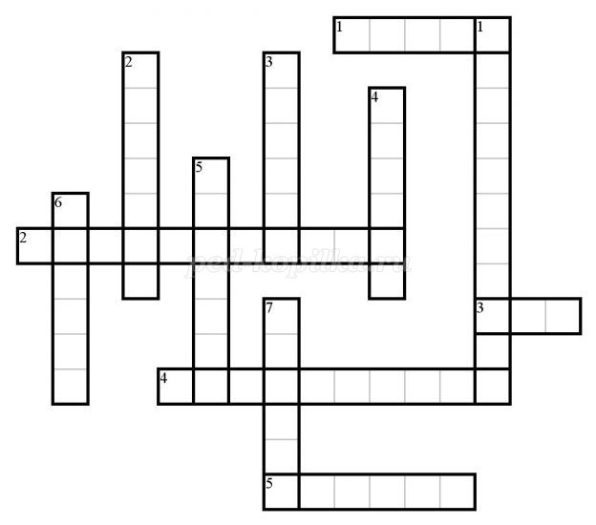

*По горизонтали:*  
1. Островок зелени в египетской пустыне.   
2. Оно возникло в Египте в конце IV тысячелетия до нашей эры.   
3. Историк Геродот называл Египет «даром» этой реки.  
4. Основное занятие древних египтян.   
5. Египет находится в северо-восточной части этого материка.   
*По вертикали:*  
1. Море, которое омывает Египет с Севера.   
2. В Египте нет леса, зато много зарослей этого речного тростника.  
3. Столица Древнего Египта.   
4. Он носил двойную красно-белую корону.  
5. Море, омывающее Египет с Востока.   
6. Каменистые преграды на речном пути.  
7. Место, где рука делится на несколько «рукавов».

**Кроссворд «Земледельцы и ремесленники в Египте»**

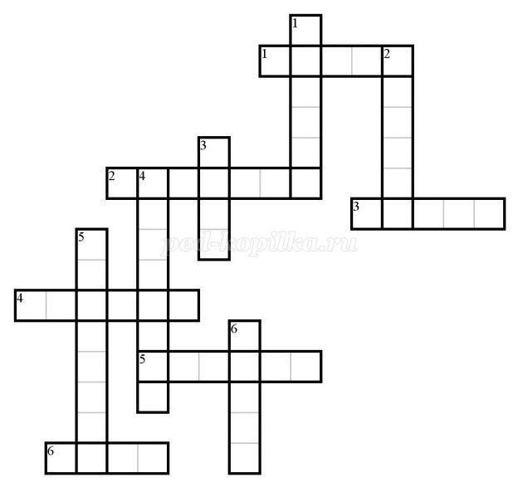

*По горизонтали:*  
1. Приспособление для подъема воды.   
2. Эти ремесленники делали украшения из золота и драгоценных камней.   
3. Они состояли на государственной службе и вели учет расходам и доходам фараона.   
4. Часть урожая, которую земледельцы отдавали в пользу государства.   
5. Предмет, обладающий магическим свойством.   
6. Национальный напиток египтян.  
*По вертикали:*  
1. Их копали для орошения удаленных от Нила полей.   
2. Сладкие плоды, любимые египтянами.   
3. Основная пища египтян.   
4. Вкусная ягода, из которой делали алкогольный напиток.   
5. Знатные люди, приближенные к фараону.   
6. Из этого материала простые египтяне строили свои жилища. 

**Кроссворд «Военные походы фараонов»**

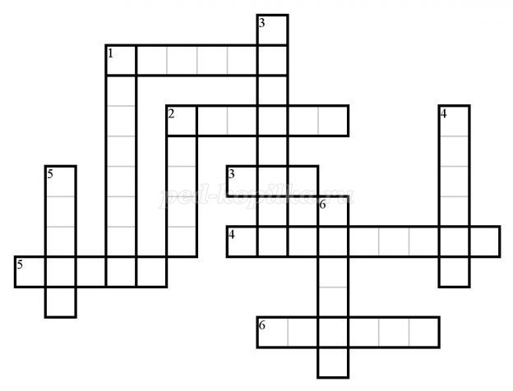

*По горизонтали:*  
1. Главный род войск в Древнем Египте.   
2. Фараон, совершивший самые крупные завоевания в истории Египта.   
3. Этим приспособлением воин защищался в бою.   
4. Полуостров, завоеванный египтянами.   
5. Страна, граничащая с Египтом на Западе.   
6. Сплав меди и олова.   
*По вертикали:*  
1. «Живые убитые».   
2. Оружие египетского воина.   
3. Этим людям фараон доверял свою личную охрану.   
4. Короткое копье воина-колесничего.   
5. Соседняя с Египтом страна, богатая золотом.   
6. Он забирал большую часть военной добычи.

**Кроссворд «Религия древних египтян»**

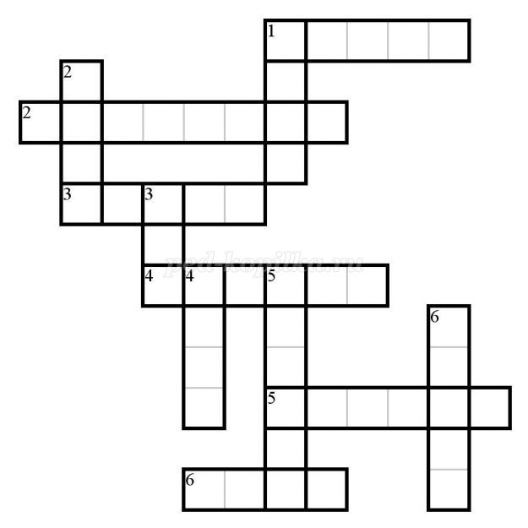

*По горизонтали:*  
1. Супруга Осириса, заступница жен и матерей.  
2. Священное животное в Древнем Египте.   
3. Высушенный труп человека.   
4. Сын бога Солнца.   
5. Покровительница женской красоты.   
6. С их помощью в царстве мертвых проверяли правдивость клятвы мертвых.   
*По вертикали:*  
1. Бог мудрости Тот изображался в виде человека с головой этой птицы.   
2. Каменное жилище богов.   
3. Сказание о богах.   
4. Одно из имен бога Солнца.   
5. Шакалоголовый покровитель мертвых.   
6. Они знали волю богов. 

**Кроссворд «Искусство и письменность египтян»**

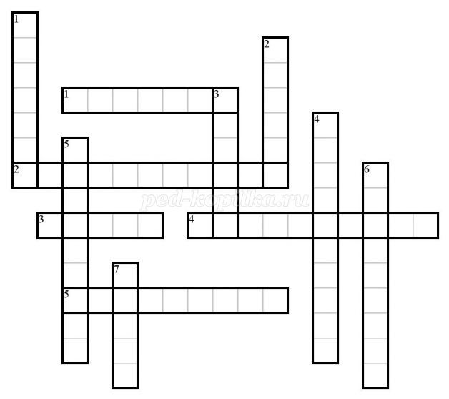

*По горизонтали:*  
1. Письменный материал в Древнем Египте.  
2. Боковая грань пирамиды.   
3. Самая высокая пирамида носила имя этого фараона.   
4. В египетских школах учили письму, счету, а также основам этой звездной науки.   
5. Священные письмена.   
*По вертикали:*  
1. Греческий историк, описавший строительство пирамид.   
2. Египетская книга в виде трубки.  
3. Каменный гигант с телом льва и головой человека.   
4. Гробницу этого фараона нашли неразграбленной.  
5. Прекрасная супруга фараона Эхнатона.   
6. Французский ученый, расшифровавший египетскую письменность.   
7. Они были учителями в египетских школах. 

**Кроссворд итоговый «Древний Египет»**

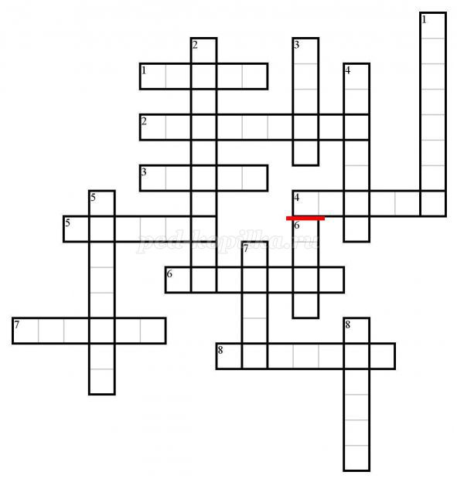

*По горизонтали:*  
1. Они знали молитвы и совершали священные обряды.  
2. Боевая повозка, запряженная конями.   
3. Приспособление для подъема воды.   
4. Сплав меди и олова.   
5. Оружие египетского воина.  
6. Этот греческий историк назвал Египет «даром Нила».  
7. Фруктовые плоды, выращиваемые в Египте.  
8. Речной тростник, используемый в качестве письменного материала.   
*По вертикали:*  
1. Знатный и богатый египтянин.   
2. Основное занятие простых египтян.  
3. Мертвое тело фараона.   
4. Море, омывающее Египет с Востока.   
5. Грандиозные усыпальницы фараонов.   
6. Самый почитаемый бог в Древнем Египте.   
7. Священное животное в Древнем Египте.   
8. Египетский фараон, завоевавший Нубию.

**Кроссворд особенный «Древний Египет»**

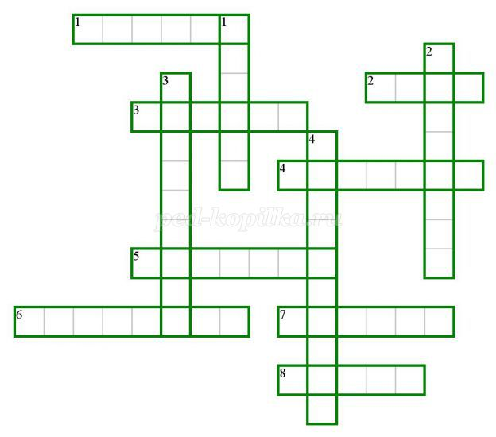

*По горизонтали:*  
1. Своими действиями он навечно вписал себя в историю Древнего Египта и не случайно его имя переводится как «Тот родил его».   
2. В египетской системе счисления были особые символы для обозначения всех простых чисел, кроме одного: египтяне его просто не знали.  
3. Красный цвет в Древнем Египте символизировал смерть, а какой цвет символизировал жизнь?   
4. В Древнем Египте ее называли красной землей, потому что жить в ней было практически невозможно.  
5. Какое слово обозначал иероглиф, изображавший человека с поднятыми руками?  
6. Важно не только то, что внутри, но и то, что снаружи. Не случайно обнаруженные надписи называли их «лестницей на небеса».   
7. Никто не смел называть его по имени, вместо него произносили – «Большой дом».   
8. При пожаре ее первой выносили из огня, а за ее убийство карали смертью.  
*По вертикали:*  
1. Во всей истории Древнего Египта он был едва ли не самым загадочным явлением, позднее местные жители назовут его «Отцом ужаса».   
2. Первоначально они были просто убитыми, но в дальнейшем условия изменились и их стали называть «живыми убитыми».   
3. Мы почти ничего не знаем о ней, кроме ее внешности и имени, которое переводится как «Красавица пришла».   
4. За свою короткую жизнь он не успел совершить ничего значительного и получил мировую известность только после своей смерти… спустя 3000 лет.